2011学年 考试科目：《 矩阵理论 》（A）
- 填空(35分) ( 任意选择填写其中35个空即可 )
(1)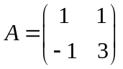，则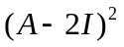= ，的Jordan形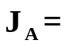
(2)若3阶阵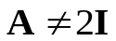，且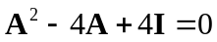，则Jordan形
(3) I是单位矩阵，则范数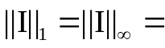 ；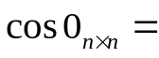
(4)Hermite阵的特征根全为 , 斜(反)Hermite阵的特征根必为纯虚数或

(5)秩 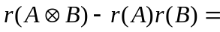 ； 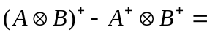 ；；
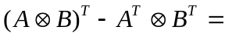 ；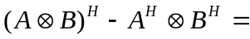
(6) 若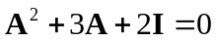，则一定相似于
(7)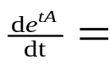 ，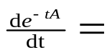 ，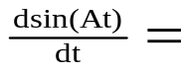
(8)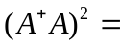 ；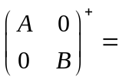 ；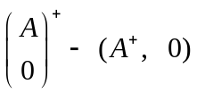=
(9)设的各列互相正交且模长为1，则 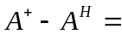
(10)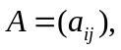则 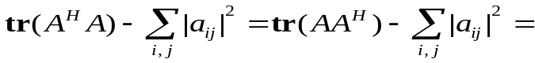
(11) 若 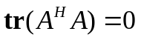 则
(12) (正规阵无偏性)若是上三角形正规阵，则一定是
(13) 若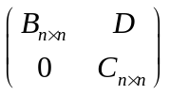为正规阵， 则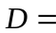
(14)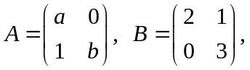 则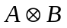的特征根为
(15) 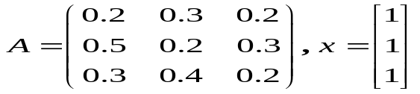, 则谱半径(最大特征根)
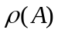范围是 ；且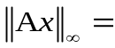 ；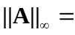
(16)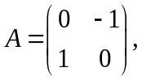 则 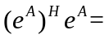
(17)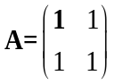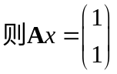的极小二数解是 ; 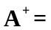 ..
(18)设矩阵中各列都可用的列线性表示，则有矩阵使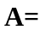
(19)ｎ阶阵的谱半径与矩阵范数的关系是 ．
(20)是方阵(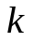是自然数),则矩阵范数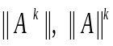的关系为
且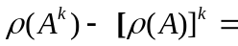
(21)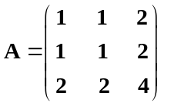的满秩分解为
(22)如果, 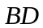有意义,则
(23)有意义，则有拉直公式：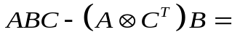
(24)已知方阵,, 则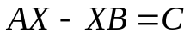有唯一解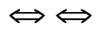和没有公共

二.(18分)计算下列各题
1.设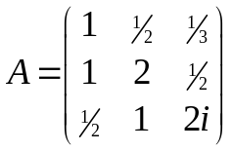，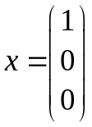, (1)求行范数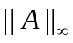，向量范数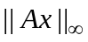．
(2)画出的盖尔园 ，判断是否可逆

2. (1)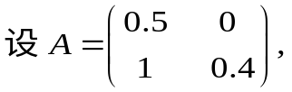判定收敛性并计算：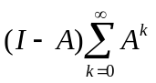

(2)为单位矩阵，用Taylor公式验证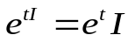且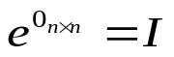

三.(14分)1已知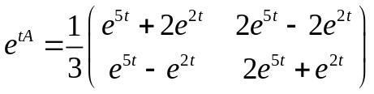用导数求矩阵 (4分)

2.若已知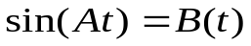, 如何用导数公式求（写一个公式）(3分)

3.设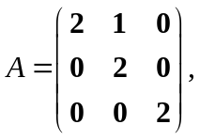(1)求极小式； (2) 计算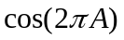 (7分)

四.(8分)已知矩阵的最小式为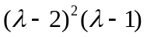），可知有以下公式(广谱公式) ：
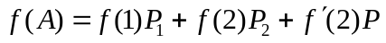，为任意解析式.
用选取的方法求出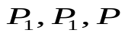的表达式, 并求

五.(7分) 设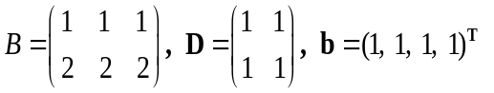,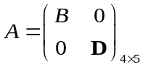.
求 A⁺ 与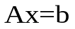的极小范数解或最佳极小二乘解

六.(9分)求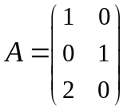的正奇异值与简化奇异值分解，写出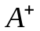的简化奇异分解

七. 1设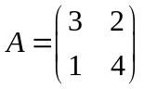，求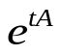的谱分解与谱半径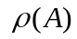 (5分)
2设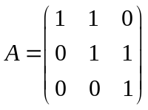，求一个矩阵(具有正的特征根)，使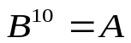 (5分)

附加题：简证下题(任选1题) (3分)
(1)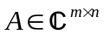证明 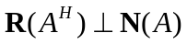; (2)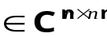可逆, 则